九年级数学测试卷(证明二和证明三)
（时间：90分钟 满分：120分）
- 选一选(每题3分，共30分)
1.下列判断正确的是（ ）
A．有一角和一边对应相等的两个直角三角形全等
B．有两条直角边对应相等的两个直角三角形全等
C．底角相等的两个等腰三角形全等
D．等边三角形都全等
2. 四边形ABCD的对角线AC、BD相交于点O，能判定它是正方形的题设是( )
A. B. C. D.
3、给出下列命题：
①平行四边形的对角线互相平分；②对角线互相平分的四边形是平行四边形；③菱形的对角线互相垂直；④对角线互相垂直的四边形是菱形。其中真命题的个数为（ ）A、1个 B、2个 C、3个 D、4个
4、顺次连接梯形四边中点得到的四边形是矩形，则梯形应满足（ ）
A.等腰梯形 B直角梯形 C对角线互相垂直 D对角线相等且垂直
5、如果一个三角形中有两个角的平分线分别恰好是对边上的高，那么这个三角形是（ ）
A 直角三角形 B 等腰三角形 C 等边三角形 D 等腰直角三角形
6、 用两个全等的直角三角形拼成下列图形：①平行四边形；②矩形；③菱形；④正方形 ⑤等腰三角形⑥等边三角形，其中可以拼成的图形是 （ ）
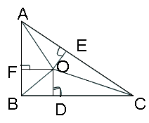
A. ①④⑤ B. ②⑤⑥ C. ①②③ D. ①②⑤

7、如上图，已知，在△ABC中，∠ABC=90°,点O为△ABC的三条角平分线的交点，OD⊥ BC,OE⊥ AC，OF⊥ AB,点D、E、F是垂足，且AB=8，AC=10，则点O到三边AB、AC和BC的距离分别是（ ）
A、2 ，2，2 B、3，3，3 C、4，4，4 D2，3，5

8、.下列图形：线段、正三角形、平行四边形、矩形、菱形、正方形、等腰梯形、直角梯形，其中既是中心对称图形，又是轴对称图形的共有 （ ） A 、3个 B、4个 C、 5个 D、6个

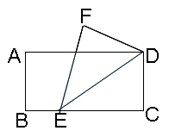
9、如图，在□ABCD中，EF//AB，GH//AD，EF与GH交于点O，则该图中的平行四边形的个数共有（ ）.
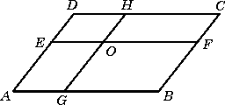
A．7 B．8
C．9 D．11

10、将一张矩形纸片ABCD如图折起，使顶点C落在F处，其中AB=4，
若∠FED=30°，则折痕ED的长为（ ）
A、4 B 4$\sqrt{3}$ C、 8 D、 4.5
二、填一填（每题3分，共36分）
11、一个三角形的两个内角分别是50°、80°.则它是 三角形

12、某等腰三角形两边长分别为3cm和6cm，则它的周长是____
13、“等腰三角形两腰上的高相等”的逆命题是____________________________
14、直角三角形的两边长为3cm、4cm，则斜边长是
15、三角形的三条中位线的长分别是3，4，5，则这个三角形的周长是___
16、菱形的两条对角线长分别为8cm, 6cm, 则菱形的面积是 ______
17、已知等腰梯形的上、下底分别为4cm、6cm，且其对角线互相垂直，那么它的面积为 .
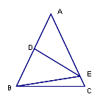
- 正方形ABCD中，两对角线AC,BD交于点O，∠BAC平分线交BD于E，若正方形ABCD周长为16cm，则DE=
- 如图,等腰 △ABC中,一腰AB的垂直平分线交AC于E,
已知AB=10cm, △BCE周长为17cm,那么底边BC=_____

20、平行四边形的对角线与它的边可以组成的全等三角形有______对
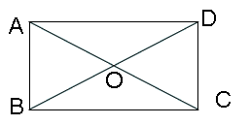
21、等腰△ABC底边上任意一点D，AB=AC=5cm,过D作DE∥AC交AB于E，DF∥AB交AC于F，则四边形AEDF的周长为
22、如图：矩形ABCD的两条对角线相较于点O，∠AOB=60°
，AB=2，则矩形的对角线AC的长为 ____
三、解答题（共54分）
23、(8分)已知：∠AOB和两点C、D，求作一点P，使PC=PD,且点P到∠AOB的两边的距离相等。
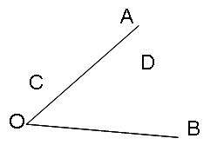

24、（8分）证明：等腰三角形底边高上任一点到两腰的距离相等。

25、（8分）已知：如图，△ABC的外角∠CBD 和∠BCE的平分线相交于点F,
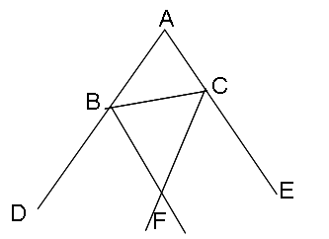
求证：点F 在∠DAE的平分线上。

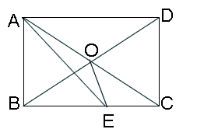
26、（10分）如右图，在矩形ABCD中，AC、BD相交于O，AE平分∠BAD 交BC于E，若∠CAE=15°求∠BOE的度数 。

27、（10分）如图，在△ABC中∠BCA=90°,AC=BC,AE是BC边上的中线，过点C作CF⊥AE,垂足为F，过点B作BD⊥BC，交CF的延长线于D.
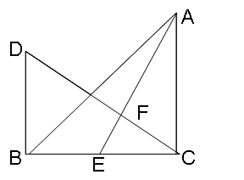
- 求证：AE=CD
- 若AC=12㎝，求CD的长
。

28、（10分） 如图所示，在Rt△ABC中，∠ABC=90°， 将Rt△ABC绕点C按顺时针方向旋转60°得到△DEC,点E在AC上，再将Rt△ABC沿着AB所在的直线翻转180°得到△ABF.且使C、B、F三点在一条直线上，连接AD。
- 求证：四边形AFCD是菱形；
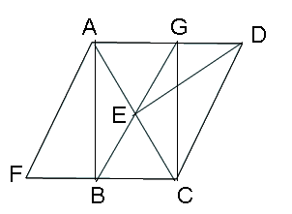
- 连接BE并延长交AD于G，连接CG,请问：四边形ABCG是什么特殊平行四边形？为什么？

1、本场自测即将结束，亲爱的同学！你做到诚信了吗？①.是 ②.有待努力
2、为了创建诚信学校、诚信班级、诚信考场，让我们共同向违背诚信承诺的行为说“不”
请将你发现的不诚信的同学记录下来
九年级数学试卷答案
一、选一选
1、B 2、 B 3、 C 4、 C 5、 C 6、 D 7、A 8、B 9、C 10、 C
二、填一填
11、等腰三角形 12、15 13、有两边上的高相等的三角形是等腰三角形
14、 4或5 15、24 16、24 17、 25 .
18、4 19、7 20、4 21、10 22、4
三、解答题
23、略 24、略 25、略 26、75°
27、（1）证△ACE≌△CBD
（2）由（1）知AE=CD,EC=6㎝，根据勾股定理得：CD=6$\sqrt{5}$㎝
28、（1）由旋转60°得到AC=DC,∠ACB=∠ACD=60°, △ACD是等边三角形
∴AD=DC=AC，又∵翻转180°，易证△AFC是等边三角形，
∴AD=DC=FC=AF
∴四边形AFCD是菱形
- 四边形ABCG是矩形
由（1）知△ACD是等边三角形,DE⊥AC与E
∴AE=EC,易证△AEG≌△CEB
∴AG=BC
∴ABCG是平行四边形，且∠ABC=90°
∴四边形ABCG是矩形。

